Jueves
13
de enero

Tercero de Primaria
Artes

Obras bidimensionales y la tradición mexicana

Aprendizaje esperado: experimenta experiencias artísticas que exploren el sentido de la identidad.

Énfasis: proyecto: las artes para la educación: la tradición mexicana y la identidad.

¿Qué vamos a aprender?

Observarás algunas manifestaciones artísticas bidimensionales representativas de la tradición de festividades decembrinas. Estas son momentos para compartir y estar en familia y se encuentra llena de tradición mexicana.

Las fiestas decembrinas también son representadas en obras bidimensionales, pues con el arte también se representan ideas y formas de vida.

¿Qué hacemos?

- Momentos decembrinos.

Las posadas son tradiciones de la festividad navideña de México y éstas inspiraron a pintores mexicanos para realizar obras bidimensionales.

Observa la siguiente pintura al carbón, realizada por Diego Rivera.

Posada.

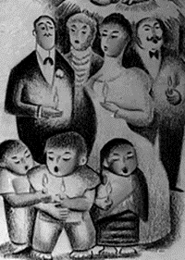
https://contigoenladistancia.cultura.gob.mx/detalle/las-posadas-exposicion

¿Qué puedes observar? Parece ser una festividad.

¿Quiénes aparecen? Mira con atención y podrás identificar personas adultas y niños.

Siguiente pintura bidimensional: Niños pidiendo posada de Diego Rivera.

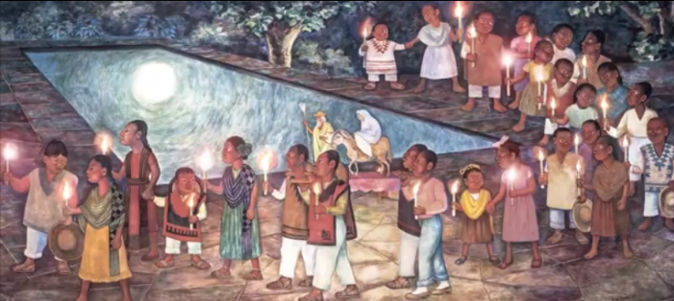
https://www.facebook.com/SecretariaCulturaMx/videos/1603474913127378

¿Qué observas? Hay niños caminando con velas.

Las posadas surgen en México, gracias a que en la colonización después de la conquista, los frailes catequistas impusieron estas fiestas con el objetivo de desarraigar la tradición del México prehispánico, de celebrar el nacimiento de Huitzilopochtli durante la época invernal. El Panquetzaliztli, nombre de la fiesta por el advenimiento del dios de la guerra, coincidía en fechas con la celebración de la Navidad. Los nueve días que duraban las posadas, eran los mismos nueve días que debían colocar ofrendas en honor a Huitzilopochtli.

Con el paso del tiempo las posadas formaron parte de la tradición cultural de México. En las posadas se encuentra otra tradición mexicana… ¡las piñatas de picos!

Obra bidimensional: La piñata de Diego Rivera.

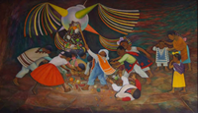

¿Qué está sucediendo? Seguramente tú también has recogido dulces de una piñata.

¿En qué ocasiones es común romper una piñata? Puede ser en posadas, cumpleaños, reuniones…

¿Cómo crees que las piñatas formaron parte de una tradición mexicana?

En México la piñata tradicional es una artesanía que se ha vuelto un símbolo navideño, pues reúne a la familia dando momentos de diversión y buenos recuerdos.
Es tanta su importancia que incluso ha inspirado diversas obras bidimensionales como es el caso de la pintura ya mostrada de Diego Rivera y la piñata de Carlos Orduña, ambos pintores mexicanos.

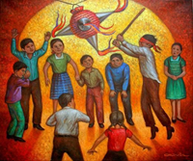
https://www.conaliteg.sep.gob.mx/primaria.html

Mira el siguiente video, en él se explica cómo es que la piñata llegó a México.

- “6 Grados de Separación. - La Piñata”.
https://www.youtube.com/watch?v=XZ8S0d2lgnA

Es muy interesante cómo algunas tradiciones mexicanas tienen influencia en otros países, como es el caso de la piñata, esta palabra viene del italiano pignatta que quiere decir olla frágil.

Otra tradición navideña que ha inspirado obras bidimensionales es colocar el “árbol navideño”

Observa la imagen. Esta portada es del periódico “El mundo ilustrado” de México en 1901.
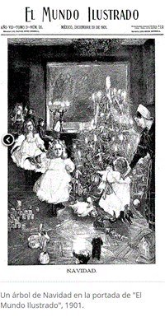
http://www.hndm.unam.mx/index.php/es/recien-liberados

El primer árbol de navidad que se colocó en México fue en el año de 1864 en la Ciudad de México, en el Castillo de Chapultepec.

Observan nuevamente la imagen anterior y comenta con alguien de tu familia: ¿Cómo está decorado el árbol? ¿Qué diferencias existen entre la imagen y uno actual?

Puede ser que colocar el árbol de navidad sea de tus momentos favoritos, pero… ¿No te gustaría saber de dónde surge esta idea?

Mira el siguiente video y descúbrelo.

- “Árbol de navidad de la Secretaría de Cultura de la CDMX”.
https://www.youtube.com/watch?v=8hqZSpfAg3Y&feature=youtu.be

Es muy interesante como el árbol de navidad surge de la idea de un gran árbol que sostiene a los astros y que incluso era decorado con antorchas que simulaban el sol, la luna y las estrellas.

- “Bidimensional de los deseos”.

Así como tradiciones de las festividades decembrinas inspiraron a diversos artistas para realizar su propia obra bidimensional, tú puedes inspirarse para realizar la tuya.

La navidad es un momento para reflexionar, valorar y convivir con tus seres queridos y demostrar que, a pesar de la distancia y diversos sucesos sociales, el cariño y amor sigue siendo muy fuerte. Y que podemos darnos la oportunidad de empezar con nuevas metas.

La navidad es un momento para compartir y dar presentes, pero los regalos más importantes no son los materiales, sino los que se hacen de corazón y qué mejor que una obra bidimensional para obsequiar a tu familia.

Tu obra bidimensional puede estar inspirada en un objeto representativo de las fiestas decembrinas; como sugerencia puedes realizar una piñata.
Recuerda que es importante demostrar afecto hacia tu familia.

Los materiales que requieres para realizar tu presente navideño son: media cartulina, acuarelas o cuadritos, papel de china de diferentes colores, agua, pincel y plumones o lápices de diferentes colores.

Sigue las siguientes instrucciones:

- En media cartulina dibuja una piñata de picos (de preferencia 5 picos).
- Coloca el papel de china sobre el dibujo y mójalo un poco para desprender el color. Con esta técnica se produce un efecto parecido al de la acuarela.
- Realizar este procedimiento en toda la obra, tratando de no dejar espacios en blanco.
- De ser necesario perfeccionar los detalles con acuarela regular.
- Para que tu obra tenga un sentido más valioso, puedes escribir con los plumones o colores, algunos deseos, acciones y metas a alcanzar, para poder cumplirlos en familia.
- En el centro de la piñata escribe los deseos y en los picos las acciones.

Ejemplo:
- Deseo: Que mi familia mantenga salud.
- Acciones: realizar todas las medidas de prevención de enfermedades.

- Una vez terminada la obra bidimensional ponerle tu nombre.

- “La rama de Veracruz y de México”.

En Veracruz existe una tradición donde se adorna una o varias ramas, de cualquier árbol. Los adornos pueden ser faroles de papel o de cáscara de naranja, cadenas de papel de colores, globos, frutos de temporada e incluso nopales, de manera similar al Árbol de Navidad.

Te invito a mirar el siguiente video; en el aprenderás más sobre la tradición Veracruzana.

- La rama, tradición de Veracruz.
https://www.youtube.com/watch?v=Ekfz3ap-9Pw

Es interesante saber, como las tradiciones indígenas perduran como parte de la identidad mexicana.

Anímate y crea tu propia rama al estilo de la tradición veracruzana.

Materiales: rama de árbol frondosa, globos, faros de papel, fruta y escarcha.

- Decora tu rama con todos los materiales.
- Una vez decorada tu rama escucha la canción indígena "La rama del estado de Veracruz” https://hearthis.at/fonoteca-nacional/5larama/
- Invita a tus familiares a caminar con la rama al ritmo de la canción.
- Reflexiona con tu familia sobre la importancia de continuar con las tradiciones mexicanas.

El reto de hoy:

Pide a tu familia que compartan algunos deseos contigo y su acción para cumplirlos. No olvides disfrutar mucho a tu familia y realizar actividades positivas en familia, si te es posible cuéntale a tu maestro de las festividades decembrinas que se realizan en tu familia o en tu comunidad y escríbela o realiza un dibujo de ello.
Si te es posible consulta otros libros y comenta el tema de hoy con tu familia.

¡Buen trabajo!

Gracias por tu esfuerzo.

Para saber más:
Lecturas
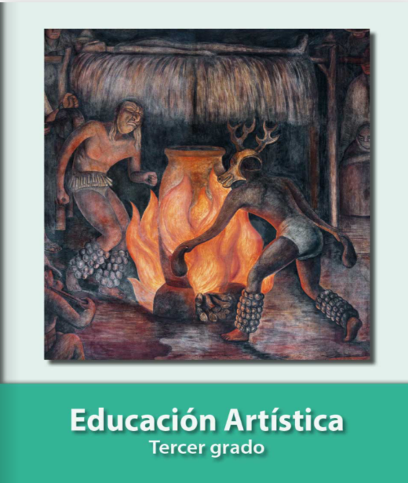
https://libros.conaliteg.gob.mx/P3EAA.htm

